
АДМИНИСТРАЦИЯ ВОЛЕНСКОГО СЕЛЬСКОГО ПОСЕЛЕНИЯ
НОВОУСМАНСКОГО МУНИЦИПАЛЬНОГО РАЙОНА
ВОРОНЕЖСКОЙ ОБЛАСТИ

П О С Т А Н О В Л Е Н И Е

25.01.2024г. № 6
пос. Воля

Об утверждении схемы размещения

нестационарных торговых объектов

В соответствии с Федеральным законом от 28.12.2009 г. № 381-ФЗ «Об основах государственного регулирования торговой деятельности в Российской Федерации», постановлением Правительства Российской Федерации от
29 сентября 2010г. № 772 «Об утверждении Правил включения нестационарных торговых объектов, расположенных на земельных участках, в зданиях, строениях и сооружениях, находящихся в государственной собственности, в схему размещения нестационарных торговых объектов», Приказом департамента предпринимательства и торговли Воронежской области от 22.11.2022 № 172 «Об утверждении порядка разработки и утверждения органами местного самоуправления муниципальных образований Воронежской области схем размещения нестационарных торговых объектов», администрация Воленского сельского поселения Новоусманского муниципального района Воронежской области

п о с т а н о в л я е т:

- Утвердить схему размещения нестационарных торговых объектов, расположенных на территории Воленского сельского поселения на земельных участках, в зданиях, строениях и сооружениях, находящихся в муниципальной (государственной) собственности сроком на 5 лет, согласно приложению №1 к настоящему постановлению.
- Утвердить графическую схему размещения нестационарных торговых объектов на территории Воленского сельского поселения в п. Воля Новоусманского муниципального района Воронежской области (Приложение
№ 2) и графическую схему размещения нестационарных торговых объектов на территории Воленского сельского поселения в п. Ракитное Новоусманского района муниципального района Воронежской области (Приложение № 3).

3. Признать утратившим силу постановление администрации Воленского сельского поселения Новоусманского муниципального района Воронежской области от 23.07.2018г. № 79 «Об утверждении схемы размещения нестационарных торговых объектов»; постановление администрации Воленского сельского поселения Новоусманского муниципального района Воронежской области от 15.12.2020г. № 128 «О внесении изменений в постановление администрации Воленского сельского поселения Новоусманского муниципального района Воронежской области № 79 от 23.07.2018г. «Об утверждении схемы размещения нестационарных торговых объектов».

4. Настоящее постановление обнародовать в Вестнике муниципальных правовых актов Воленского сельского поселения Новоусманского муниципального района Воронежской области и на официальном сайте администрации Воленского сельского поселения.

5. Контроль за исполнением настоящего постановления оставляю за собой.

Глава Воленского сельского поселения А.Ю. Десятников

Приложение № 1
к постановлению администрации Воленского
сельского поселения Новоусманского
муниципального района Воронежской области
от 25.01.2024г. № 6

Согласовано:
Исполняющая обязанности главы администрации
______________ Дерганова Е.В. Новоусманского муниципального района
Воронежской области
______________ Горюнов А.И. Руководитель отдела имущественных и
земельных отношений администрации
Новоусманского муниципального района
_____________Лихачева И.А. Начальник отдела архитектуры и
градостроительства администрации
Новоусманского муниципального района
Андреещева Н.С. Начальник отдела экономического развития
администрации Новоусманского муниципального
района

Схема размещения нестационарных торговых объектов на территории
Воленского сельского поселения Новоусманского муниципального района Воронежской области
№ п/п | Идентификационный номер | Тип  нестационарного  торгового  объекта | Адресный  ориентир |  |  | Площадь |  | Количество  торговых объектов  по одному  адресному  ориентиру |  | Группа товаров | Использование объекта субъекта субъектами малого или среднего предпринимательства | Период  Размещения объекта
1. На базе существующих объектов мелкорозничной сети

1. | K-1 | Киоск | п. Воля, ул. Советская.  возле дома № 48-в |  |  | 26 |  | 1 |  | Церковная  лавка | Субъект малого  предпринимательства | постоянный
2 | K-2 | Киоск | п. Воля, ул. Советская,  № 48-г |  |  | 15 |  | 1 |  | Промышленные товары | Субъект малого предпринимательства | постоянный
3. | P-3 | Павильон | п. Воля,  ул. Железнодорожная, д. 27-к |  |  | 55 |  | 1 |  | Продукты питания | Субъект малого  предпринимательства | постоянный
4. | P-4 | Павильон | п. Воля,  ул. Лесная, д. 27-к |  |  | 70 |  | 1 |  | Смешанные товары | Субъект малого  Предпринимательства | постоянный
5. | V-5 | Выездная торговля | п. Воля, ул.  Студенческая,  возле дома  №153 |  |  | 12 |  | 2 |  | Смешанные  товары | Субъект малого  предпринимательства | постоянный
6. | V-6 | Выездная торговля | п. Воля, ул. Советская, возле дома  № 48 |  |  | 12 |  | 1 |  | Смешанные товары | Субъект малого предпринимательства | постоянный
7. | V-7 | Выездная торговля | п. Воля, ул. Советская, возле дома  № 105 |  |  | 12 |  | 1 |  | Смешанные товары | Субъект малого предпринимательства | постоянный
2. На новых участках киоски

1. | K-8 | Киоск | п. Воля,  ул. Мира, возле дома  № 1 |  |  | 10 |  | 1 |  | Смешанные  товары | Субъект малого  предпринимательства | постоянный
2. | K-9 | Киоск | п. Ракитное |  |  | 10 |  | 1 |  | Смешанные  товары | Субъект малого  предпринимательства | Постоянный
3. | K-10 | Киоск | п. Воля,  ул. Советская, возле дома  № 603 |  |  | 10 |  | 1 |  | Смешанные  товары | Субъект малого  предпринимательства | постоянный
4. | K-11 | Киоск | п. Воля, ул. СМУ, возле дома № 2 |  |  | 10 |  | 1 |  | Смешанные  товары | Субъект малого  предпринимательства | постоянный
5. | P-12 | Павильон | п. Воля,  ул. Советская, 48д |  |  | 20 |  | 1 |  | Оказание услуг по пошиву и ремонту одежды | Субъект малого  предпринимательства | постоянный
6 | P-13 | Павильон | п. Воля,  ул. Студенческая, 152-а |  |  | 40 |  | 1 |  | Ритуальные услуги | Субъект малого  предпринимательства | постоянный
3. На новых участках выездная торговля
1. | V-14 | Выездная торговля | п. Воля, ул.  Советская,  возле дома  № 239 |  |  | 12 |  | 1 |  | Смешанные  товары | Субъект малого  Предпринимательства | постоянный
2. | V-15 | Выездная торговля | п. Воля, ул.  Советская,  возле дома  № 363 |  |  | 12 |  | 1 |  | Смешанные  товары | Субъект малого  предпринимательства | постоянный
3 | V-16 | Выездная торговля | п. Воля, ул.  Советская,  возле дома  № 330а |  |  | 12 |  | 1 |  | Смешанные  товары | Субъект малого  Предпринимательства | постоянный
4. | V-17 | Выездная торговля | п. Воля,  ул. Советская,  возле дома  № 418 |  |  | 12 |  | 1 |  | Смешанные  товары | Субъект малого  предпринимательства | постоянный
5. | V-18 | Выездная торговля |  | п. Воля, ул.  Советская,  возле дома  № 516 |  |  | 12 |  | 1 | Смешанные  товары | Субъект малого  предпринимательства | постоянный
6. | V-19 | Выездная торговля |  | п. Воля, ул.  совхоз Астра,  возле дома  № 21 |  |  | 12 |  | 1 | Смешанные  товары | Субъект малого  предпринимательства | постоянный
7. | V-20 | Выездная торговля |  | п. Воля, ул.  СМУ, возле дома № 1 |  |  | 12 |  | 1 | Смешанные  товары | Субъект малого  предпринимательства | постоянный
8. | V-21 | Выездная торговля |  | п. Воля,  кардон Гагаринский |  |  | 12 |  | 1 | Смешанные  товары | Субъект малого  предпринимательства | постоянный
9. | V-22 | Выездная торговля |  | п. Ракитное |  |  | 12 |  | 1 | Смешанные  товары | Субъект малого  предпринимательства | постоянный

Приложение № 2
к постановлению администрации Воленского
сельского поселения Новоусманского
муниципального района Воронежской области
от 25.01.2024г. № 6

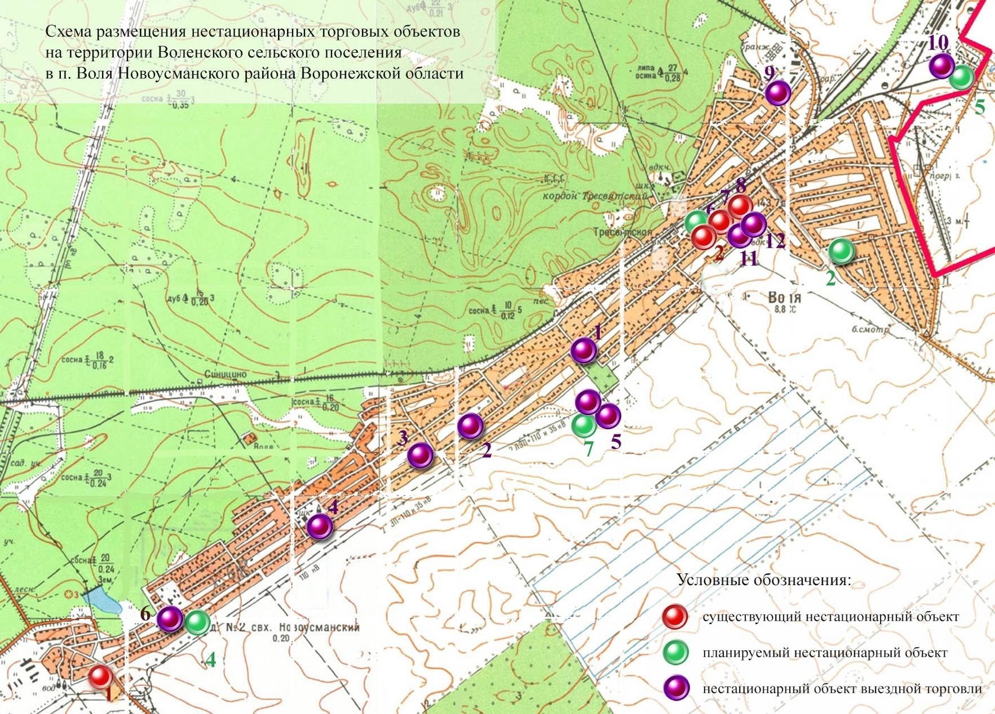

Приложение № 3
к постановлению администрации Воленского
сельского поселения Новоусманского
муниципального района Воронежской области
от 25.01.2024г. № 6

